《宠记 PetNote》
技术文档
面向宠物健康管理与生活记录的轻量化智能应用

项目方向 | 宠物健康管理、提醒服务、AI 辅助分析、数据安全备份
适用平台 | HarmonyOS / OpenHarmony

目录
一、项目详细 4
1.1 项目背景与问题定义 4
1.2 项目目标与定位 4
1.3 目标用户与应用场景 5
1.4 核心功能组成 5
1.5 典型业务流程 5
二、设计思路与方案 6
2.1 总体设计原则 6
2.2 技术架构方案 6
2.3 关键功能方案设计 7
2.3.1 宠物档案与记录方案 7
2.3.2 提醒与待处理清单方案 7
2.3.3 AI 总览方案 7
2.3.4 数据备份与恢复方案 8
2.3.5 诊断与稳定性方案 9
2.4 界面与交互设计思路 9
2.5 技术创新点 9
三、成果与应用 9
3.1 当前已完成成果 9
3.2 项目价值与应用效果 10
3.3 成果展示亮点 10
3.4 推广与落地前景 11
四、测试与验证情况 11
4.1 测试目标 11
4.2 测试维度 11
4.3 测试结论 11
五、项目开发计划 11
5.1 下一阶段目标 11
5.2 风险与应对 12
六、总结 12

摘 要
宠记 PetNote 聚焦“宠物健康管理与生活记录”这一高频、刚需但长期缺乏统一数字化工具的场景，围绕宠物档案、日常记录、提醒清单、AI 智能总览和数据备份恢复五条主线构建产品能力。项目以 HarmonyOS 为核心展示平台，采用 Flutter 共享业务层与 Harmony 原生能力桥接相结合的实现方式，在保证开发效率的同时兼顾平台能力接入、数据安全与后续多端扩展。
相较于传统记录类应用，宠记强调“本地优先、轻量可用、智能增强”。基础信息、记录数据与设置均可在本地完成管理；提醒服务覆盖疫苗、驱虫、洗护、复诊等典型养宠事项；AI 能力仅作为高价值增强模块，用于对阶段性数据进行摘要归纳、异常提示和照护建议生成，避免将产品价值完全建立在网络依赖之上。结合完整的数据导出、导入与安全恢复机制，项目能够满足日常自用、家庭协同、宠物繁育管理等多场景需求。
本文档从项目背景、需求分析、总体方案、关键技术实现、成果与应用价值、测试与验证、后续开发计划等方面进行系统说明，为比赛评审、项目展示和后续落地提供完整依据。

一、项目详细

1.1 项目背景与问题定义
随着城市家庭养宠比例持续提升，宠物已经从“陪伴型动物”逐步转变为家庭成员之一。与之对应，疫苗接种、驱虫复查、体重变化、饮食记录、异常行为、就医资料等信息开始呈现持续积累和高频回看特征，但现有管理方式仍普遍停留在纸质记录、聊天记录搜索、备忘录分散保存等低效状态。
这类问题在真实场景中主要体现在四个方面：第一，信息来源分散，记录难以连续沉淀；第二，事项提醒不稳定，容易出现漏服药、漏复诊、漏驱虫；第三，面对长期数据时，普通用户缺乏快速归纳能力，无法及时发现体重波动、排泄异常、行为变化等风险；第四，换机、误删或平台切换后，历史资料迁移成本高。
宠记项目正是围绕上述痛点提出解决方案，希望通过一款面向 HarmonyOS 的轻量应用，把宠物照护过程从“零散记录”升级为“结构化管理 + 主动提醒 + 智能辅助”。

1.2 项目目标与定位
- 面向个人与家庭用户，建立覆盖宠物全生命周期的数字化档案和照护记录体系。
- 通过待办提醒与时间线记录，降低用户遗忘关键事项的概率。
- 引入 AI 总览能力，把分散的历史记录整理成可直接理解的阶段性照护结论。
- 提供标准化备份与恢复机制，保证用户对数据拥有长期可控权。
- 在 HarmonyOS 平台上形成可展示、可运行、可扩展的完整项目成果。

1.3 目标用户与应用场景
目标用户 | 核心需求 | 典型场景
家庭养宠用户 | 需要统一管理宠物资料、提醒和健康记录 | 日常喂养、疫苗/驱虫提醒、历史记录回看
养宠新手 | 缺少长期照护经验，需要明确提示与总结 | 依据 AI 总览快速理解近期风险与建议
多宠家庭 | 信息量大、重复事项多，容易混乱 | 按宠物维度切换记录、批量查看周期性事项
宠物繁育或寄养从业者 | 需要稳定记录与阶段性汇报能力 | 向客户展示照护过程、导出备份或说明材料

1.4 核心功能组成
模块 | 主要能力 | 解决问题 | 比赛展示价值
宠物档案 | 建立宠物基础信息、成长阶段、体征资料 | 资料分散、回看困难 | 体现产品完整业务入口
记录中心 | 疫苗、驱虫、体检、喂养、日常状态记录 | 照护过程缺乏连续沉淀 | 体现结构化数据能力
提醒清单 | 待处理事项管理、定时提醒、状态回收 | 关键事项易遗忘 | 体现 Harmony 原生能力接入
AI 总览 | 阶段性摘要、风险提示、照护建议 | 历史数据难以快速理解 | 体现智能化创新亮点
数据备份 | 导出、导入、恢复、快照保护 | 换机迁移和误删风险高 | 体现数据安全与实用价值
系统设置 | 主题、AI 配置、日志中心、应用信息 | 配置入口分散 | 体现工程成熟度

1.5 典型业务流程
用户首次进入应用后，先完成宠物建档，随后可持续添加疫苗、驱虫、体检、饮食、行为等记录。系统将根据用户录入的时间信息和计划事项生成待处理清单，并通过提醒机制推送关键节点。用户在需要复盘阶段情况时，可选择时间范围生成 AI 总览报告，快速了解近期照护重点；当需要迁移设备或保留存档时，可通过数据与存储中心导出完整备份。
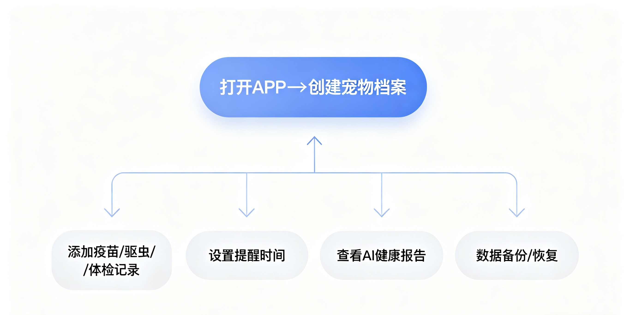
图1 APP使用流程图

二、设计思路与方案

2.1 总体设计原则
- 本地优先：核心记录、资料与设置优先在本地可用，网络能力不应成为基础功能门槛。
- 轻量高频：页面结构围绕日常养宠高频动作设计，避免为了展示而增加复杂操作。
- 智能增强：AI 只做摘要、辅助和提示，不替代用户对原始数据的查看与掌控。
- 平台融合：在共享业务代码基础上，按需桥接 Harmony 原生能力，兼顾效率与体验。
- 安全可迁移：通过标准化导出包、恢复前快照和敏感信息隔离，提升数据可靠性。

2.2 技术架构方案
层级 | 实现方式 | 职责说明
表现层 | Flutter 页面与交互组件 | 负责首页、宠物档案、待办清单、AI 总览、我的页面等 UI 展示与交互逻辑
业务层 | PetNoteStore + Coordinator / Service | 负责记录管理、提醒调度、AI 汇总、设置管理、日志采集、数据导入导出
平台层 | 官方 Flutter 平台层 + Harmony 工程 + ArkTS 插件桥接 | 负责通知、文件访问、安全存储、Harmony 日历等原生能力接入
数据层 | 本地状态持久化、JSON 备份包、图片与文件存储 | 负责宠物数据、用户设置、导入导出包与恢复快照组织
该架构的优势在于：共享业务逻辑保证多端能力复用，Harmony 相关原生接入又能保留平台特色能力。
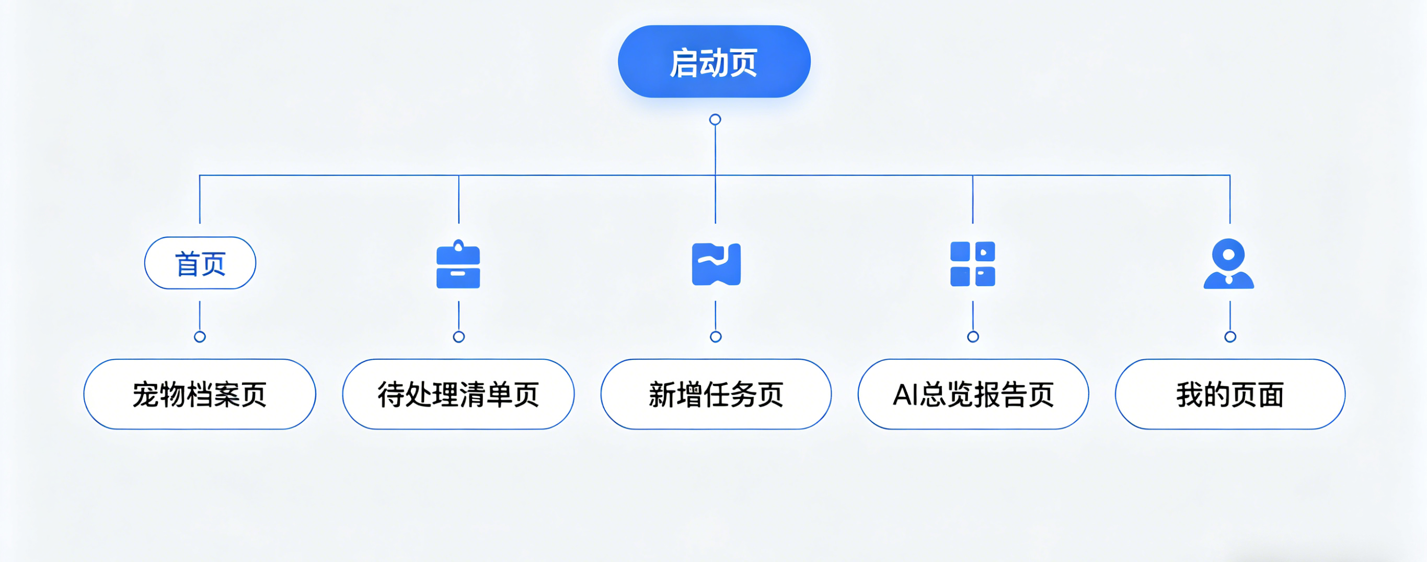
图2 宠记总体架构图

2.3 关键功能方案设计

2.3.1 宠物档案与记录方案
项目以宠物为核心组织数据结构，将疫苗、驱虫、体检、喂养、异常状态等记录统一纳入宠物维度管理。相比按功能孤立存储，按宠物聚合的方式更符合真实养宠认知路径，也便于后续 AI 总览做阶段性分析与交叉比对。

2.3.2 提醒与待处理清单方案
提醒模块围绕“计划事项生成 - 定时触发 - 点击回到应用处理”展开，重点支持疫苗、驱虫、复诊等场景。Harmony 平台通过原生插件桥接通知与日历能力，既保证提醒可达，又能让用户在系统级入口中看到任务信息，提升实际触达效率。

2.3.3 AI 总览方案
AI 模块不直接替代原始记录，而是在用户选择时间范围后，对多类记录进行归纳与总结，输出近期状态、重点关注项和照护建议。系统支持多 AI 提供商配置、连接测试与安全存储，既能保证功能演示完整，又能控制接口接入风险。通过把 AI 定位为“增强层”，项目避免了过度依赖远端服务带来的可用性问题。
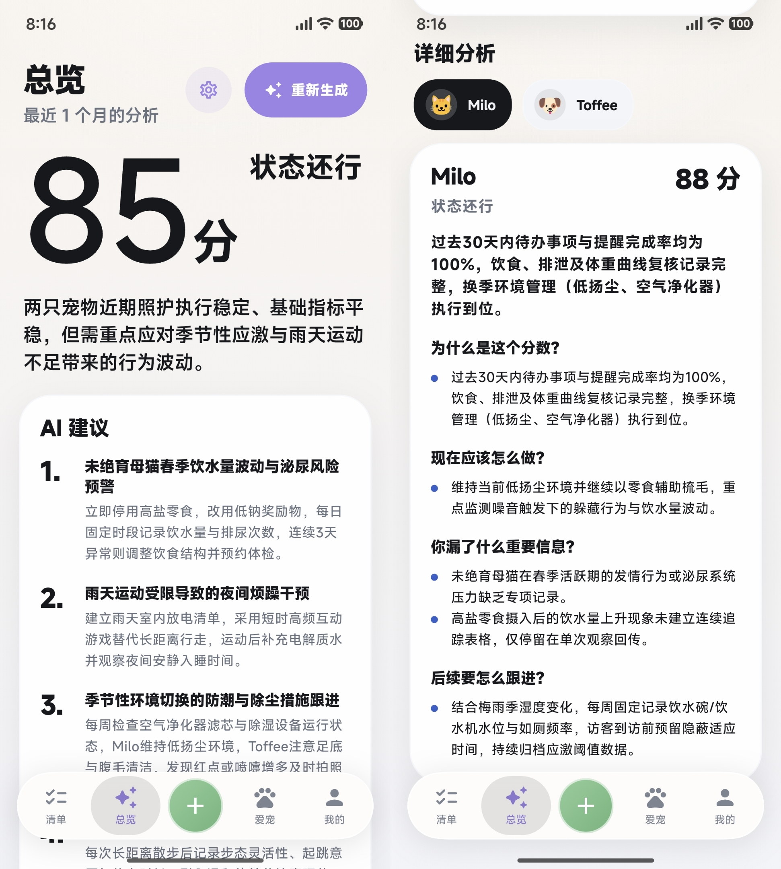
图3 AI总览分析效果图

2.3.4 数据备份与恢复方案
为解决换机迁移、误删恢复和资料长期保存问题，项目设计了完整的数据导入导出机制。导出时生成结构化 JSON 数据包，支持业务数据、普通设置及必要元信息；恢复前自动生成本地快照，用于用户回退。该方案强调数据自主权和可解释性，能够直接回应比赛场景下“项目实用性”和“可持续应用”两个评价点。

2.3.5 诊断与稳定性方案
项目补充了应用日志中心和异常诊断机制，对运行错误、AI 请求、数据恢复、提醒调度等关键链路进行记录，为测试、演示和后续运维提供依据。这使项目不只停留在功能堆叠，而是具备一定工程成熟度。

2.4 界面与交互设计思路
- 视觉上采用简洁、柔和、亲和的配色与圆角卡片风格，贴合宠物照护主题。
- 信息布局上优先突出宠物主体与待处理事项，减少层级跳转成本。
- 操作流上强调“记录快、回看快、提醒直达”，保证高频使用场景效率。
- AI 页与数据页作为增强型功能入口置于稳定导航和设置体系中，避免干扰主流程。

2.5 技术创新点
创新点 | 说明
Harmony 场景下的共享业务架构 | 以 Flutter 共享层承载核心业务，同时通过 Harmony 工程与 ArkTS 插件桥接平台能力，兼顾效率与原生体验。
AI 作为增强层而非依赖层 | 保留本地基础功能闭环，用 AI 对长期数据做摘要与建议生成，降低纯联网方案的不稳定性。
可迁移的数据治理能力 | 通过标准化备份包、恢复前快照和设置分层导入导出，实现用户数据长期可控。
工程化稳定性补强 | 补充日志中心、连接测试、异常捕获等能力，使项目更适合展示为可持续迭代的产品。

三、成果与应用

3.1 当前已完成成果
- 完成宠物档案、记录管理、待处理清单、提醒服务、AI 总览、数据与存储、日志中心等核心功能闭环。
- 形成 HarmonyOS / OpenHarmony 为主的可运行版本，并保留 Android、iOS 共享业务架构。
- 完成原生桥接能力接入，包括安全存储、文件访问、通知与系统级选项选择等。
- 形成较完整的测试与验证基础，覆盖应用结构、提醒调度、数据备份恢复等关键链路。
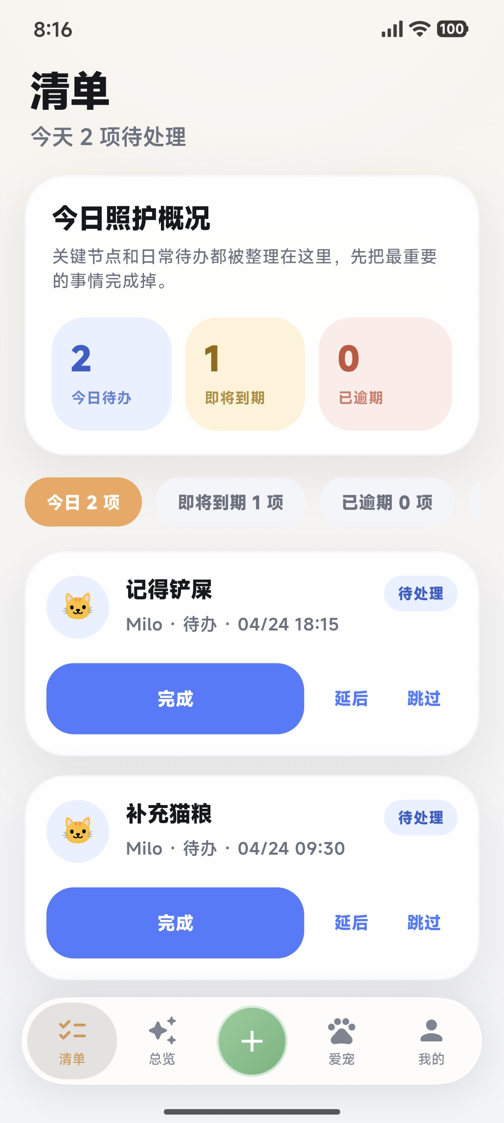
图5 首页成果展示图

3.2 项目价值与应用效果
从用户价值看，宠记让零散的照护行为具备了“可记录、可提醒、可回看、可总结”的完整链路，显著降低养宠过程中的遗忘率和信息检索成本。对于家庭用户，应用能够帮助成员之间共享照护节奏；对于宠物门店、寄养和繁育管理场景，应用又提供了阶段性记录与说明基础。
从平台价值看，项目围绕 HarmonyOS 的能力接入和使用体验进行设计，能够体现新平台生态下生活服务类应用的落地方向。相比单一展示原型，宠记更强调真实使用价值，具有继续打磨为长期产品的基础。

3.3 成果展示亮点
展示点 | 评审关注价值 | 可视化效果
宠物建档与时间线记录 | 展示基础业务完整度 | 宠物资料、记录列表、状态切换清晰可见
提醒清单与系统通知 | 展示平台能力融合 | 事项到期可触发提醒并回到应用处理
AI 总览报告 | 展示智能化创新能力 | 按时间范围生成阶段性摘要与建议
数据导出与恢复 | 展示数据安全与实用性 | 可看到标准化导出包和恢复结果

3.4 推广与落地前景
- 面向个人养宠用户，可发展为持续订阅式的宠物照护助手。
- 面向多宠家庭，可拓展家庭协同、角色分工和跨设备同步能力。
- 面向 Harmony 生态，可作为生活服务类垂直应用的示范项目，带动更多高频工具场景落地。

四、测试与验证情况

4.1 测试目标
测试工作围绕“功能正确、流程顺畅、平台可运行、关键数据安全”四个目标展开，重点验证宠物档案、记录流程、提醒调度、AI 生成、数据导入导出和异常诊断链路。

4.2 测试维度
- 功能测试：建档、记录、编辑、删除、提醒、AI 总览、数据备份恢复。
- 稳定性测试：异常捕获、日志记录、重复操作与边界状态处理。
- 兼容性测试：HarmonyOS 场景运行与共享业务层跨平台适配。
- 可用性测试：核心流程是否清晰、状态反馈是否及时、页面信息是否易理解。

4.3 测试结论
从当前工程实现与配套测试文件来看，项目已具备较完整的核心链路验证基础，能够支持比赛展示和后续迭代开发。特别是在提醒、数据管理、AI 配置与日志诊断等模块上，项目不仅实现了功能，也对失败场景和恢复路径做了补强，整体成熟度高于一般课程原型。

五、项目开发计划

5.1 下一阶段目标
阶段 | 时间建议 | 主要任务 | 预期成果
阶段一：功能打磨 | 1-2 周 | 继续优化记录录入效率、提醒交互、空状态引导与视觉细节 | 形成更适合比赛演示的完整使用流程
阶段二：能力增强 | 2-4 周 | 完善 AI 总览质量、补充多宠对比、加强数据分析维度 | 形成更具辨识度的智能照护能力
阶段三：平台深化 | 4-6 周 | 补充 Harmony 服务卡片、桌面入口、更多系统能力联动 | 增强 Harmony 生态特色和使用频率
阶段四：产品落地 | 持续推进 | 探索账号体系、跨设备同步、机构版记录视图与商业化路径 | 形成面向真实用户运营的产品雏形

5.2 风险与应对
- AI 能力依赖外部接口，需继续优化超时控制、缓存策略和失败回退体验。
- 提醒能力涉及系统权限和平台行为差异，需要持续做真机验证与链路兜底。
- 数据迁移功能在后续版本中应进一步完善导入提示、格式兼容和异常恢复说明。
- 若向正式产品推进，还需要补充隐私政策、权限说明、应用市场发布材料等内容。

六、总结
宠记 PetNote 不是单纯的宠物信息记录本，而是一个面向真实养宠场景的数字化照护工具。它把宠物档案、健康记录、事项提醒、AI 分析和数据安全管理串联成一条完整使用链路，既能满足日常使用，也具备继续产品化、平台化扩展的空间。后续在智能化深度、系统级入口和多端协同方向继续推进后，项目有望形成更成熟、更具竞争力的宠物照护产品。

